Programacion de servicios |  | TAREA 1 UD3
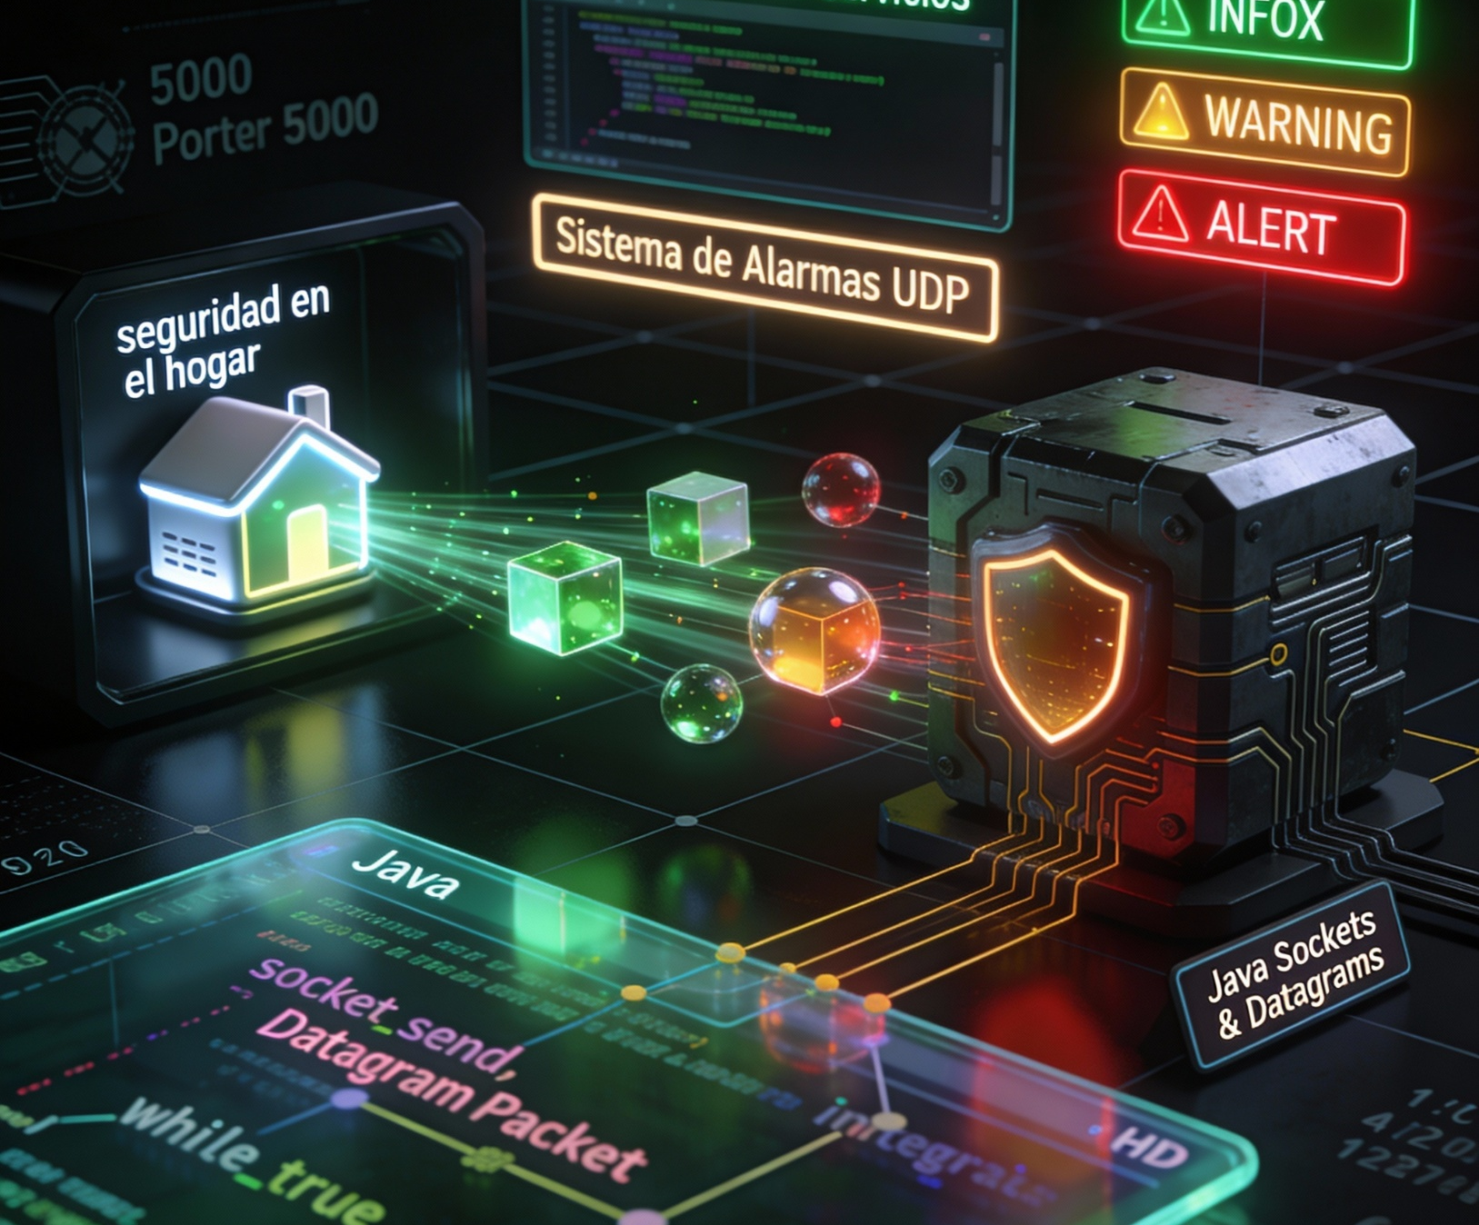
alumno cesur 25/26  Alejandro Muñoz de la Sierra | PROFESOR  Santiago Martin-palomo Garcia

introduccion

Este caso práctico plantea una situación muy cercana a un entorno real. Desarrollamos un sistema de alarmas capaz de enviar avisos desde viviendas particulares hasta una central receptora. Las empresas de seguridad utilizan estos sistemas habitualmente. Muchos dispositivos clientes deben comunicarse de forma rápida y continua con un servidor central para gestionar las alertas.

Nuestro contacto previo con la programación en red era bastante limitado. Tuvimos que familiarizarnos con conceptos nuevos antes de comenzar el desarrollo. Estudiamos la comunicación entre equipos, los protocolos de red y el funcionamiento básico de los sockets en Java.

El objetivo principal del ejercicio es simular este sistema de alertas mediante comunicación UDP. Diferenciamos varios tipos de mensajes según su importancia. También comprobamos que el servidor recibe, interpreta y muestra los datos correctamente.

02
Investigación previa y elección de la tecnología

Realizamos una fase de investigación sobre los conceptos clave de la unidad antes de escribir código. Nos centramos en comprender las aplicaciones distribuidas. Analizamos cómo se comunican dos programas a través de una red. Vimos las diferencias entre los protocolos TCP y UDP. También estudiamos el papel del paquete java.net en el lenguaje Java.

Revisamos la documentación de la unidad y fuentes complementarias. Entendimos que UDP es un protocolo no orientado a la conexión. No se establece una comunicación previa entre cliente y servidor. Los mensajes se envían directamente y confiamos en que lleguen a su destino.

TCP ofrece mayor fiabilidad, pero entendimos que UDP es más adecuado para sistemas de alertas. Es más rápido y consume menos recursos. No bloquea el sistema esperando confirmaciones. Permite enviar mensajes cortos y frecuentes.

Decidimos implementar el sistema utilizando sockets UDP por estos motivos y por las indicaciones del enunciado.

03
Diseño de la solución

Dividimos la solución en dos proyectos Java independientes para abordar el problema con orden. El proyecto cliente simula un dispositivo de alarma en una vivienda que envía avisos. El proyecto servidor simula el sistema central que recibe los mensajes y los muestra por pantalla.

Esta separación refleja el funcionamiento de un sistema real. También facilita tanto el desarrollo como las pruebas del sistema.

Trabajamos con Eclipse y creamos las clases main de cada proyecto dentro del paquete personalizado udp, y añadimos la librería jdk25 al classpath con la que trabajamos usualmente.

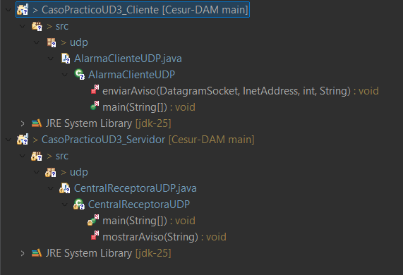

04
Desarrollo del proyecto cliente (simulación de alarma)

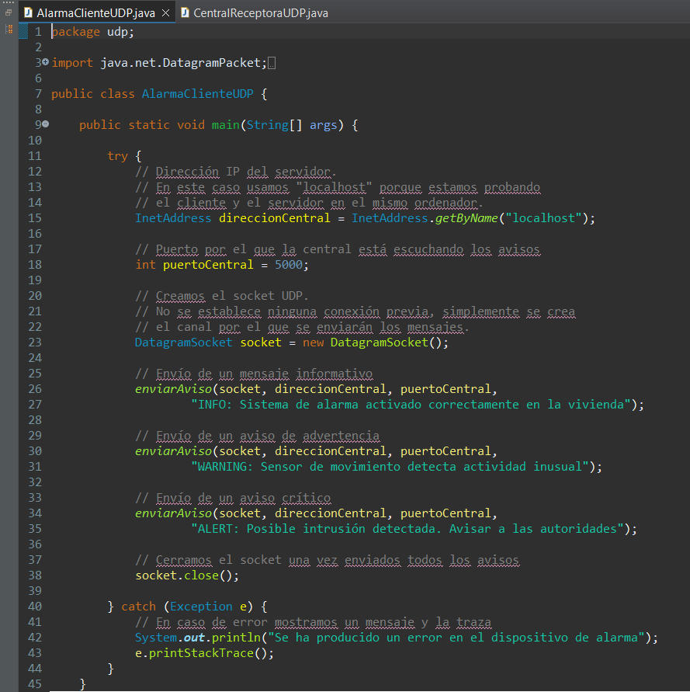

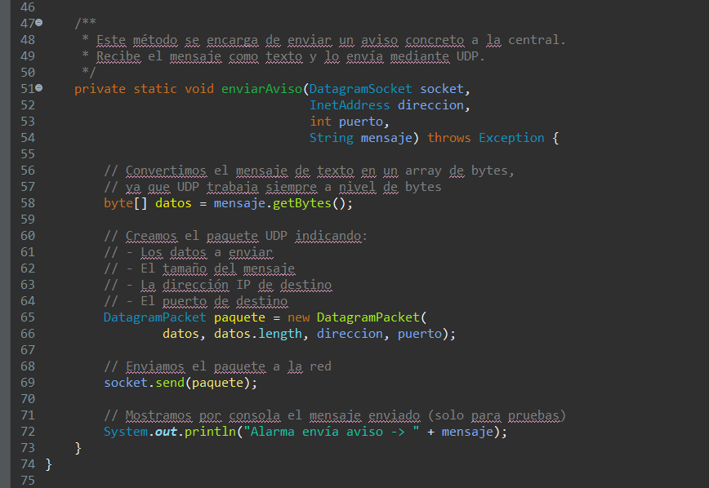

4.1 Función del cliente

El cliente representa un dispositivo de alarma doméstico. Su función principal es enviar distintos tipos de avisos a la central mediante comunicación UDP. Enviamos tres tipos de mensajes en este caso. INFO son mensajes informativos. WARNING son avisos de advertencia. ALERT son avisos críticos.

Cada mensaje se envía en formato de texto. El tipo de aviso precede al contenido para que la central lo interprete correctamente.

4.2 Explicación del código del cliente

La clase principal del cliente es AlarmaClienteUDP. Importamos primero las clases necesarias del paquete java.net. Estas nos permiten trabajar con direcciones IP, sockets y paquetes UDP.

Obtenemos la dirección IP del servidor en el método main. Utilizamos "localhost" para las pruebas. Esto indica que el servidor se ejecuta en el mismo ordenador.

Definimos el puerto de recepción de la central a continuación. El cliente y el servidor deben utilizar el mismo puerto. La comunicación es imposible sin este requisito.

Después creamos un DatagramSocket. UDP no establece una conexión persistente. Simplemente creamos el socket y lo utilizamos. enviar los mensajes.

Usamos un método auxiliar llamado enviarAviso para ordenar el código. Este método realiza las siguientes tareas:

Recibe el mensaje como texto.

Convierte el texto en un arreglo de bytes.

Crea un DatagramPacket con los datos necesarios.

Envía el paquete por el socket.

Cerramos el socket tras enviar los tres mensajes para liberar recursos. Todo el proceso ocurre dentro de un bloque try-catch. Esto captura errores de red. El programa evita cierres inesperados.

05
Desarrollo del servidor (central de alarmas)

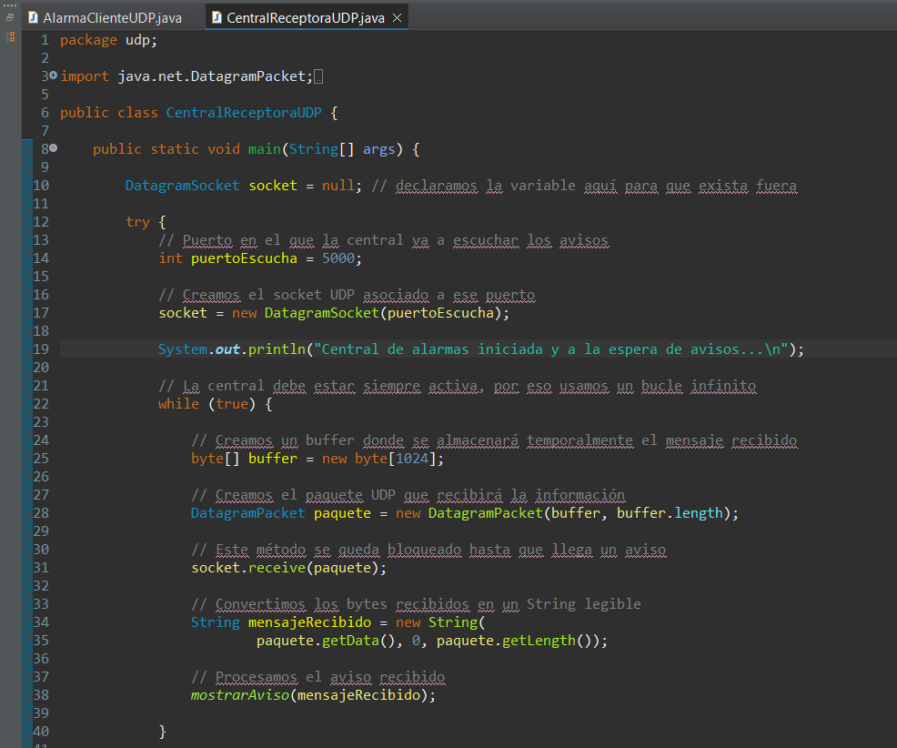

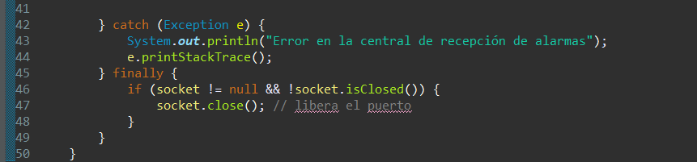

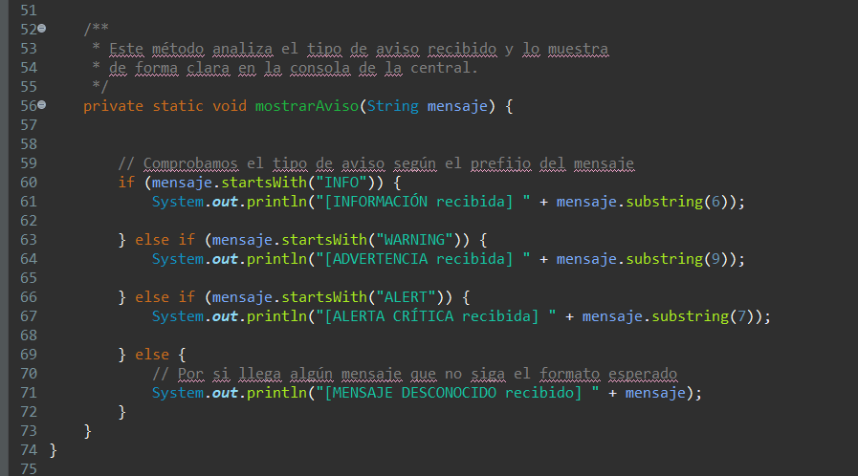

5.1 Función del servidor

El servidor actúa como central receptora de alarmas. Sus funciones principales son:

Escuchar en un puerto específico.

Recibir los mensajes de los clientes.

Analizar el tipo de aviso.

Mostrar el mensaje con claridad.

La central debe estar siempre disponible. El servidor usa un bucle infinito y espera nuevos avisos continuamente.

5.2 Explicación del código

La clase principal es CentralReceptoraUDP. Importamos las clases necesarias de java.net al inicio.

Creamos un DatagramSocket en un puerto específico dentro del método main. El socket espera los mensajes entrantes en ese puerto.

Usamos un bucle while (true). El servidor sigue activo y recibe varios avisos seguidos.

Dentro del bucle ocurren estos pasos:

Creamos un búfer de bytes para guardar el mensaje.

Creamos un DatagramPacket vinculado a ese búfer.

Usamos el bloque finally para cerrar el socket ante un posible error o terminación del programa inesperado, para así no dejar el puerto ocupado.

El método receive() se bloquea hasta que llega un mensaje.

Convertimos los bytes a texto tras la recepción.

El método mostrarAviso procesa el mensaje para mayor claridad. Analiza el contenido. Usa condiciones if para ver si es INFO, WARNING o ALERT.

La consola muestra el mensaje con un formato distinto según el tipo. El operador lee la información fácilmente.

06
Pruebas y funcionamiento

Ejecutamos ambos proyectos en el mismo equipo para probar el sistema:

Primero iniciamos el servidor (central).
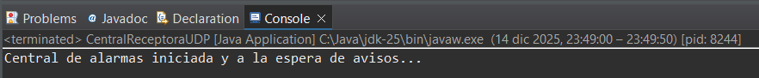

Luego ejecutamos el cliente (alarma).
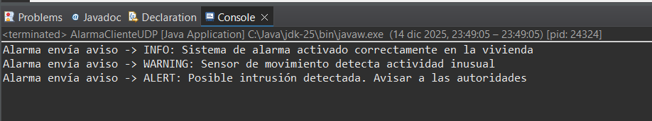

Vimos lo siguiente durante las pruebas:

El servidor espera mensajes correctamente.

El cliente envía los tres avisos sin problemas.

El servidor recibe cada mensaje y lo clasifica por tipo.
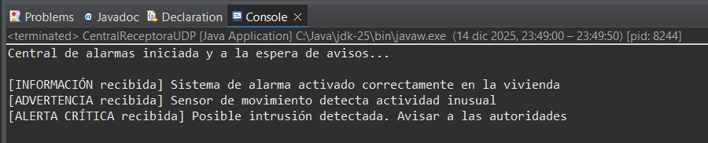

La comunicación UDP funciona bien. El sistema cumple con los requisitos del enunciado.

07
conclusiones

Este caso práctico inició nuestra programación de aplicaciones distribuidas. También practicamos el uso de sockets en Java. Conceptos como UDP parecían abstractos al principio. El ejemplo práctico los hizo comprensibles.

Aprendimos varios puntos durante el desarrollo:

No todas las comunicaciones necesitan TCP.

UDP sirve para sistemas de avisos y notificaciones.

Java tiene herramientas de red potentes y simples.

Separar cliente y servidor ayuda al diseño y las pruebas.

Este ejercicio aclaró el funcionamiento de los sistemas en red. Estamos listos para desarrollos complejos en el futuro.

08
referencias

https://docs.oracle.com/en/java/javase/25/docs/api/java.base/java/net/DatagramPacket.html

https://www.geeksforgeeks.org/java/working-udp-datagramsockets-java/

https://docs.oracle.com/javase/tutorial/networking/datagrams/index.html

https://www.programacion.com.py/escritorio/java-escritorio/sockets-en-java-udp-y-tcp

https://www.youtube.com/watch?v=v20amqH9mqs

https://www.youtube.com/watch?v=fdjOcvDpSD0

